Учебно-методический комплекс

География

(для студентов заочной формы обучения)

Для специальности:
40.02.01 Право и организация социального обеспечения

ПОЯСНИТЕЛЬНАЯ ЗАПИСКА

Учебно-методический комплекс для изучения дисциплины «Основы философии», что соответствует современным потребностям личности и общества.
УМК по учебной дисциплине Основы философии призван помочь студентам в овладении основами философских знаний. Учебно-методический комплекс по учебной дисциплине ОГСЭ.01 Основы философии разработан на основе Рабочей программы.
Учебно-методический комплекс по учебной дисциплине нацелен на достижение следующих целей:
- формирование уровня философской культуры и рационального мышления будущего специалиста;
- правильного понимания сущности современных мировоззренческих проблем их источников и теоретических вариантов их решения;
- духовных принципов и идеалов, определяющих цели, средства и характер деятельности людей;
- общих компетенций.
Данные УМК включают содержание учебной дисциплины «Основы философии» ее теоретическую часть, вопросы для самоконтроля знаний и задания. Структура УМК способствует систематизации и обобщению теоретического материала, что поможет студентам успешно изучить учебную дисциплину «Основы философии».
В результате обучения студент получает знания по основным категориям и понятиям философии; понимает роль философии в жизни человека и общества; осмысливает научную, философскую и религиозную картины мира.
Промежуточная аттестация проводится в форме зачета.
Учебно-методический комплекс представляет собой совокупность учебно-методических материалов, способствующих эффективному освоению студентами учебного материала, входящего в учебную программу дисциплины «Основы философии».

Учебно-методические материалы, включающие лекции и практические задания.

Северная Америка: США и Канада
США Экономико-географическое положение - ЭГП США. По размерам территории – 4 место в мире. Страна расположена между 2-мя океанами, в центре Североамериканского континента, сухопутные границы с Канадой и Мексикой. ЭГП очень выгодное.
Государственная власть. Глава государства президент. Законодательная власть – конгресс (Сенат и Палата представителей). Денежная единица – доллар. США – федеративная республика, состоящая из 50 штатов (48 – расположены компактно, 2 – отдельно – Аляска и Гавайские острова) и 1 Федеральный округ Колумбия ( территория столицы Вашингтон).
Природные ресурсы. В США есть все природные ресурсы: в > чем 30 штатах запасы угля, нефти, природного газа; в восточной (платформенной) части страны – топливные полезные ископаемые, в западной – рудные. Открыты месторождения нефти в Мексиканском заливе и на Аляске. Страна обладает большими земельными ресурсами – ½ территории обрабатываемые земли, луга и пастбища. Выращивает все культуры умеренного и субтропического климата, а на Гавайях и на юге Флориды – тропические культуры.
Население. Более 300 млн. человек – 3 место в мире.3 главные этнические группы:1.американцы – потомки переселенцев разных национальностей, для которых родной язык английский;2. переходные эмигрантские группы, включающие людей недавно переселившихся в США;3.жители – аборигены (индейцы, эскимосы, гавайцы) – всего 1%
Хозяйство. США занимает 1 место:
- по масштабам ВВП ( 30% от мирового показателя),
- по объему пром. производства (30% от мирового),
- по уровню НТР и НИОКР,
- по ТНК и зарубежным инвестициям – «вторая экономика США»
- по размерам с/х производства
- в промышленности представлены все отрасли и подотрасли и виды производства.
- По занятости в нематериальной сфере (>70%)
Специализации страны нет, основной тип с/х предприятия – ферма, многоотраслевое с/х обеспечивает и страну и значительная часть продукции идет на экспорт.
Транспорт. США занимает 1 место в мире по развитию транспорта – развиты все виды транспорта. Лидирует по пассажироперевозкам - автомобильный, по грузоперевозкам – морской.
Регионы США. Северо-Восток – финансовый, промышленный, транспортный, торговый и культурный центр страны. Средний Запад – промышленный район, развитие сельского хозяйства. Юг – добыча нефти и газа, развитие сельского хозяйства. Запад – развитие наукоемких и военных отраслей. Аляска – добыча нефти. Гавайи – туризм, важный узел морских и воздушных путей.
Канада
ЭГП. Природные Ресурсы. Канада занимает северную часть Североамериканского континента и примыкающие к ней острова. По размерам территории – это второе государство в мире.
Канада своей природой, обширностью северных территорий напоминает Россию. Разнообразен рельеф: в основном равнины, но на западе – горная система Кордильер.
Страна богата природными ресурсами: минеральными – металлические руды, уран, нефть, природный газ; водные – множество рек и озер; лес – по запасам древесины на душу населения занимает 1 место в мире; лучшие почвы – распространены на юге Внутренних равнин.
Столица Канады - Оттава
Государственная власть. Форма правления – парламентская монархия в составе Содружества, возглавляемого Великобританией.
Глава государства – королева Великобритании, представленная генерал-губернатором. Законодательная власть парламент.
Исполнительная власть – правительства во главе с премьер-министром. Административное деление. -10 провинций и 3 территории.
Денежная единица - канадский доллар.
Официальные языки – английский и французский.
Религия – католики и протестанты.
Население. Более 30 млн. жителей. Британского происхождения – англо-канадцы – 28%, французского – франко-канадцы – 23%, другие выходцы из Европы – немцы, украинцы, итальянцы 15%, смешанного происхождения – 31%, индейцы -3%, эскимосы малочисленны. 76%населения –городское, крупнейшие города Торонто и Монреаль
Хозяйство. Высокоразвитое государство обладает обилием природных ресурсов при небольшом населении, поощряет иммиграцию, привлекает иностранный капитал (особенно американский). Лидирует в промышленности добыча сырья и первичная его переработка. Обрабатывающая промышленность – машиностроение ( автомобили, локомотивы, тракторы, компьютеры и др.), металлургия, деревообрабатывающая, целлюлозно-бумажная и др.
Сельское хозяйство. Высокотоварное, многоотраслевое, хорошо оснащенное с широким применением наемного труда. На долю животноводства приходится 60%, на долю земледелия и садоводства -40%. В растениеводстве ведущая отрасль - выращивание пшеницы(20% мирового экспорта).
Транспорт – все виды получили развитие, но специфика страны - в большом развитии трубопроводного и водного видов.
Внутренние различия:
1) высокоразвитые районы давнего освоения на юге страны – особенно провинции Онтарио и Квебек;
2) развитие районов нового освоения на севере и дальнем западе; 3) малоосвоенные территории, прежде всего, это на северо-западе Арктики.
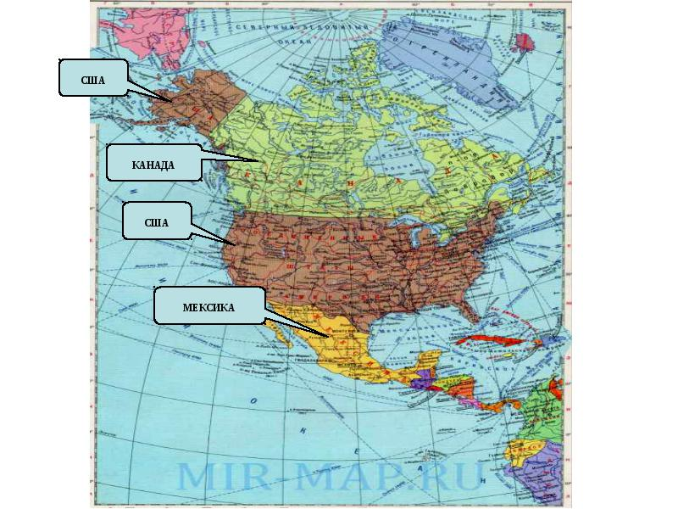
Карта Северной Америки
Задание (устно). Дать сравнительную характеристику странам США и Канада.

Ответ: сравнительная характеристика стран США и Канада
№ | страна | сравнительная характеристика стран
1 | США | Выгодное ЭГП (более южное географическое месторасположение)  Экономически развитое государство  США богаты разнообразными полезными ископаемыми  Лидирует обрабатывающая промышленность  США экспортируют в первую очередь готовую продукцию, затем сырье
2 | Канада | Менее выгодное ЭГП (северная территория)  Экономически развитое государство  Богата разнообразными полезными ископаемыми  Лидирует добывающая промышленность  Экспортирует в первую очередь - сырье: затем готовую продукцию

Тема 1.6 Страны Европы
Страны Западной Европы
ЭГП, природные ресурсы. Много веков этот регион находился в центре мирового развития и сейчас он является бурно развивающимся. С 1995 г. это единое экономическое пространство – ЕС (Европейский Союз). Проходят главные пути международной торговли из Средиземного и Балтийского внутренних морей в Атлантический океан. Вместе взятые страны региона обладают благоприятными природными условиями: умеренным и теплы климатом, плодородными почвами водными ресурсами, полезными ископаемыми.
Население. Более 400 млн. человек, большинство местных народов принадлежит к индоевропейской семье. Характерна тенденция «постарения» - снижение естественного прироста населения и увеличение продолжительности жизни. З.Европа наиболее урбанизированный регион мира – в странах 75-80% городского населения.
Хозяйство. Многие страны имеют четкую специализацию в химической промышленности (Германия – красители и пластмассы, Норвегия – лесохимия, Швейцария – фармацевтика и т.д.)
Сельское хозяйство характеризуется высокой производительностью и товарностью; основной тип предприятия – ферма; доминирует животноводство; самые высокие урожаи пшеницы в мире – 60-70 ц/га; по сбору винограда и производству вин лидирует в мире – Италия, по сбору маслин – Испания. Главные «страны – рыболовы» - Норвегия, Дания, Исландия, Испания.
Транспорт: развиты все виды; лидирует автомобильный (очень густая сеть дорог); огромную роль в грузообороте играет морской транспорт; развиты трубопроводный, воздушный, железнодорожный.

Страны Западной Европы и их столицы, государственное устройство

Ведущие страны:
1. Германия – Берлин (республика),
2.Великобритания – Лондон (королевство),
3.Франция – Париж (республика),
4.Италия – Рим (республика),
(другие страны):
5.Испания – Мадрид (королевство),
6.Ирландия – Дублин (республика),
7.Нидерланды – Амстердам (королевство),
8.Швейцария – Берн (конфедерация),
9.Австрия – Вена (республика),
10 Дания – Копенгаген (королевство),
11.Норвегия – Осло (королевство),
12.Швеция – Стокгольм (королевство),
13.Финляндия – Хельсинки (республика),
14.Португалия – Лиссабон (республика),
15.Греция – Афины (республика), 16.Исландия – Рейкьявик (республика)
«Карликовые» страны Западной Европы:
17.Люксембург (герцегство) – Люксембург,
18.Андорра (княжество) – Андорра - Ла-Велья,
19. Лихтенштейн (княжество)– Вадуц,
20.Сан-Марино(республика) – Сан-Марино,
21.Ватикан(Святой Престол, абсолютная теократическая монархия)
22.Монако (княжество) – Монако.

Страны Зарубежной Восточной Европы

ЭГП, природные ресурсы. Страны Восточной Европы представляют единый массив, связанный железнодорожными линиями, автомобильными дорогами, линиями электропередач. Восточная Европа выходит к Балтийскому, Черному и Адриатическому морям. В целом природные ресурсы Восточно-Европейского региона хотя и уступают по богатству ресурсам Западной Европы, но благоприятны для развития экономики данных государств.
Население. 135 млн. чел. Наибольшее население в Польше -40 млн. чел., наименьшее в Эстонии – 1,5 млн. чел. Самый высокий прирост населения в Албании. Самая урбанизированная страна – Чехия.
Хозяйство. Нет социально-экономического единства, какое было до распада социалистической системы. Сейчас многие страны вошли в ЕС. Энергетика – дефицит нефти (импорт из России),есть атомные и ГЭС Металлургическая промышленность развита во странах, кроме стран Балтии, Машиностроение В Чехии (станки, оборудование, ЭВМ, бытовые приборы); Польша (угольные комбайны, суда), Румыния (нефтяное оборудование); Венгрия, Болгария, Латвия (электротехника).
Сельское хозяйство. Чехия, Словакия, Венгрия, Польша, Латвия, Литва, Эстония доля животноводческой продукции превышает долю земледельческой., в остальных развивается опережающими темпами. Растениеводство зависит от агроклиматических условий: на севере – рожь и картофель, на юге – сады и виноградники и повсеместно культивируют пшеницу.
Транспорт. Основной железнодорожный (лидер по грузоперевозкам), интенсивно развивается автомобильный и морской.
Рекреационное хозяйство развито в Чехии, Польше, Латвии, Болгарии, Хорватии – курортные зоны и места отдыха иностранных туристов.

Внутренние различия стран Зарубежной Восточной Европы и их столицы:

1.Северная группа стран – Польша ( Варшава), Латвия (Рига) , Литва (Вильнюс), Эстония (Таллин

2.Центральная группа стран – Чехия (Прага) лидер, Словакия (Братислава), Венгрия ( Будапешт) Белоруссия (Минск), Украина (Киев), Молдавия (Кишинев)
3.Южная группа – Румыния (Бухарест), Болгария (София), Абания (Тирана), Словения (Любляна) , Хорватия (Загреб), Босния и Герцеговина (Сараево), Македония (Скопье), Сербия (Белград) .

Задание (устно): Проанализировать, используя предложенную карту, местоположение стран Зарубежной Европы.
(Ответ: страны разделяются на северные, центральные и южные).
Вопрос: Россия относится к странам Европы?
(Ответ: да, к Восточной Европе, т.к. часть ее территории там находится, но это Евразийское государство, расположенное в двух частях света: в Европе и Азии)
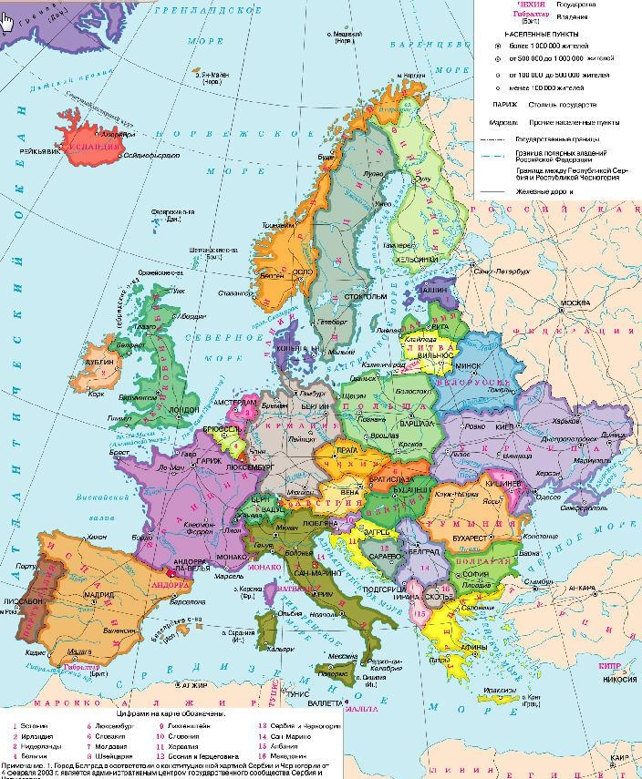
Политическая карта Зарубежной Европы
Страны Азии и Африки
Страны Азии
ЭГП, природные ресурсы. Страны зарубежной Азии очень разные, их около 40. Они отличаются размерами территории, природными богатствами, уровнем социально –экономического развития, «стажем» независимости. Более резкие различая стран региона проявились после Второй мировой войны. Страны региона вместе взятые обладают большими природными богатствами: огромными запасами полезных ископаемых, ресурсами пресных вод, лесными и рекреационными ресурсами. Обычно природные ресурсы и определяют отраслевую и территориальную структуру хозяйства стран Азии.
Население. Этнический состав населения очень разнообразен: 9 языковых групп, говорят на 600 языках, крупнейшие по численности народы – китайцы, хиндустанцы, бенгальцы, бихарцы, японцы. За исключением Японии страны имеют очень высокий прирост населения, плотность заселения варьируется от 1 чел. на 2-3 км² до 800 и более чел. на 1 км².
Хозяйство. Лидеры в Азии – Япония (3 центр экономического мира), Китай (опережает всех по темпам эк. роста). Новые экономические страны – Республика Корея, Малайзия, Сингапур, Тайвань - страны с высоким уровнем производства и с/х. Нефтедобывающие страны Персидского залива – ведущие экспортеры нефти в мире. Турция добилась в последние десятилетия ощутимых успехов в экономике. Индия имеет хорошие темпы роста в экономике. Много стран имеют с/х специализацию, невысокий уровень жизни населения. Интенсивному вовлечению многих стран Азии способствует их благоприятное транспортно-географическое положение на морских путях.
Страны и столицы Азии

Азербайджан (столица – Баку) Аомынь (Макао) (столица – Аомынь) (Португалия) Армения (столица – Ереван) Афганистан (столица – Кабул) Бангладеш (столица – Дакка) Бахрейн (столица – Манама) Бруней (столица – Бандар-Сери-Бегаван) Бутан (столица – Тхимпху) Восточный Тимор Вьетнам (столица – Ханой) Гонконг (столица – Гонконг) Грузия (столица – Тбилиси) Израиль (столица – Тель-Авив) Индия (столица – Дели) Индонезия (столица – Джакарта) Иордания (столица – Амман) Ирак (столица – Багдад) Иран (столица – Тегеран) Йемен (столица – Сана) Казахстан (столица – Астана) Камбоджа (столица – Пномпень) Катар (столица – Доха) Кипр (столица – Никосия) Киргизия (столица – Бишкек) Китай (столица – Пекин) КНДР (столица – Пхеньян) Кувейт (столица – Эль-Кувейт) Лаос (столица – Вьентьян) Ливан (столица – Бейрут) Малайзия (столица – Куала-Лумпур) Мальдивы (столица – Мале) Монголия (столица – Улан-Батор) Мьянма (столица – Нейпьидо) Непал (столица – Катманду) Объединенные Арабские Эмираты (столица – Абу-Даби) Оман (столица – Маскат) Пакистан (столица – Исламабад) Республика Корея (столица – Сеул) Саудовская Аравия (столица – Эр-Рияд) Сингапур (столица – Сингапур) Сирия (столица – Дамаск) Таджикистан (столица – Душанбе)
Таиланд (столица – Бангкок) Туркмения (столица – Ашхабад) Турция (столица – Анкара) Узбекистан (столица – Ташкент) Филиппины (столица – Манила) Япония (столица – Токио)

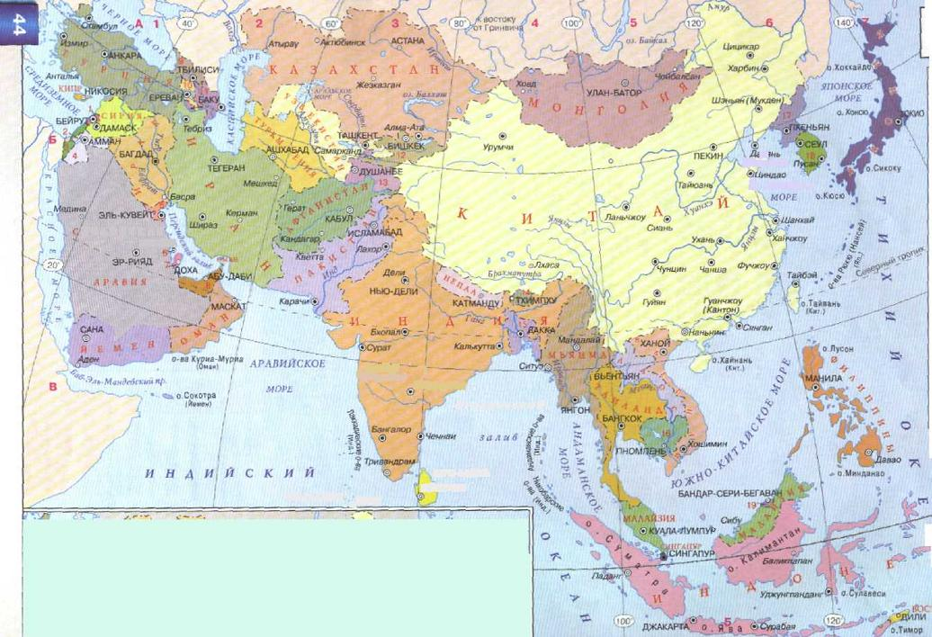
Политическая карта Зарубежной Азии

Задание (устно): Проанализировать, используя предложенную карту, местоположение стран Зарубежной Азии. (Ответ: страны входят в Западную, Среднюю, Восточную, Юго-Восточную и Южную Азию).
Вопрос: Россия относится к странам Азии? (Ответ: да, т.к. часть ее территории там находится, но это Евразийское государство, расположенное в двух частях света: в Европе и Азии)
Страны Африки
1.Общая характеристика. Африка занимает территорию 30,3 млн. км² с населением более 900 млн. человек (2005 г.). В мире нет другого континента, который в такой же мере пострадал бы от колониального гнетa и работорговли. К началу ХХ в. вся Африка превратилась в колониальный материк, и это во многом предопределило ее отсталость. После Второй мировой войны колониальная система шаг за шагом была ликвидирована, и сейчас на политической карте континента 54 суверенных государства (с островными). Почти все из них принадлежат к числу развивающихся. Южно-Африканская Республика относится к типу экономически развитых государств. По основным показателям экономического и социального развития Африка заметно отстает от других крупных регионов.
Для оценки ЭГП стран Африки можно использовать разные критерии. Один из важнейших наличие или отсутствие выхода к морю. Ни на одном другом континенте нет такого количества стран - 15, расположенных вдали от морей как в Африке. Большинство внутриконтинентальных стран принадлежит к числу наиболее отсталых. По государственному строю страны Африки различаются значительно меньше: только три из них сохраняют монархическую форму правления, остальные - республики, причем почти все - президентские. Под республиканской формой правления здесь нередко скрываются военные, диктаторские политические режимы.

I.Северная Африка

- Мавритания – Нуакшот
- Марокко – Рабат
- Тунис –Тунис
- Ливия – Триполи
- Египет – Каир

II. Западная Африка

- Мали – Бамако
- Нигер – Ниамей
- Нигерия – Абуджа
- Сенегал – Дакар
- Гамбия – Банжул
- Гвинея-Бисау - Бисау
- Гвинея – Конакри
- Сьера-Леоне – Фритаун
- Либерия – Монровия
10.Кот-Д’Ивуар – Ямусукро
11.Гана – Аккра
12.Того – Ломе
13Бенин – Порто-Ново
14.Буркина – Фасо – Уагадугу

III. Центральная Африка

- Чад – Нджамена
- Камерун – Яунде
- Экваториальная Гвинея - Малабо
- Сан-Томе и Принсипи – Сан-Томе
- Габон - Либревиль
- Конго – Браззавиль
- ДРК – Киншаса
- Ангола – Луанда
- Центральноафриканская Республика – Банги

IV. Восточная Африка

- Судан – Хартум
- Эфиопия – Аддис-Абеба
- Эритрея – Асмэра
- Сомали – Могадишо
- Кения – Найроби
- Уганда – Кампала
- Руанда – Кигали
- Бурунди – Бужумбура
- Танзания – Додома
10.Малави – Лилонгве
11.Замбия - Лусака
12.Джибути – Джибути
13.Сейшельские острова - Виктория

V. Южная Африка

- ЮАР – Претория
- Намибия - Виндхук
- Ботсвана - Габороне
- Мозамбик – Мапуту
- Зимбабве – Хараре
- Свазиленд – Мбабане
- Лесото - Масеру
- Мадагаскар – Антананаруву,
- Остров Маврикий – Порт-Луи,
10.Коморы – Морони.

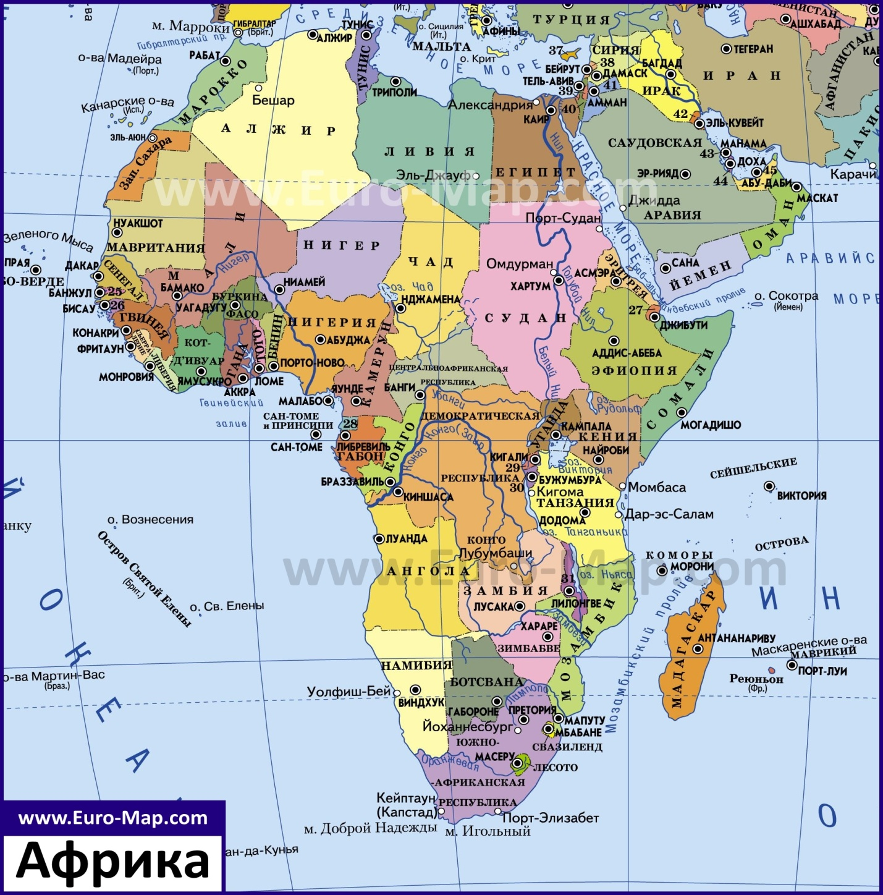Политическая карта Африки
Задание. Рассмотреть страны Африки (их столицы), используя политическую карту Африки. (Ответ: страны входят в Северную, Западную, Центральную, Восточную и Южную Африку.) Найдите на карте ЮАР - самое развитое государство Африки и ее столицу Претория. (Ответ: это самое южное государство Африки, территория страны окрашена в сиреневый цвет, Самый крупный город Кейптаун на юго-западе, а столица на севере страны.)

ЗАДАНИЯ ДЛЯ ПРОМЕЖУТОЧНОЙ АТТЕСТАЦИИ
(ОЦЕНОЧНЫЕ СРЕДСТВА)
Инструкция для обучающихся
В тестовом задании по дисциплине «География» 10 вариантов, ваш вариант соответствует вашему шифру (последняя цифра вашего шифра - номер вашего варианта, цифра 0 означает вариант 10). Скопируйте свой вариант, внимательно прочитайте задание, в графе Ответ поставьте одну букву (А,Б,В) или несколько букв, если указано (несколько ответов), если нужно поставить буквы в определенном порядке – ставьте их согласно заданного вопроса и вашего ответа: друг за другом. Заполните ваш вариант теста. Один правильный ответ оценивается в 1 балл, если допущена ошибка – 0 баллов. Необходимо выслать выполненное тестовое задание электронной почтой zaochnoe -htet@list.ru.
Оценочная шкала тестового задания
Набрано баллов | 0 – 9 | 10 – 17 | 18 – 26 | 27 – 30
Оценка | «2» | «3» | «4» | «5»
Необходимо набрать: от минимума – 9 баллов до максимума - 30 баллов

Варианты тестового задания
Вариант 1
ФИО__________________________________________________________
Группа_____________
№ | Тестовые задания закрытого типа | Ответ | Баллы
1 | Система сбора, хранения, анализа географических данных и связанной с ними информации о необходимых объектах А) ГИС Б) ТНК В) НИОКР
2 | Три важнейших источника жизни на Земле: А) энергия Солнца, атмосфера, наличие воды Б) Вулканическая деятельность, планетарное вращение Земли, энергия Солнца В) планетарное вращение Земли, наличие воды, атмосфера
3 | Современное расширение площади заселения идет за счет (несколько ответов) А) освоения пустынь и полупустынь, лесов Б ) освоения горных территорий и крайнего севера В) освоения дна океана и ближайшего космоса
4 | Заселенная человеком часть Земли А) плоскогорье Б) ойкумена В) низменности
5 | Сокращение площади обрабатываемых земель идет за счет (несколько ответов ) А) роста пустынь, неправильной обработка почвы; Б) перегрузки полей сельскохозяйственными культурами, вырубки лесов В) влияния тайфунов и ураганов, потепления климата
6 | Страна, имеющая самую большую территорию А) Канада Б) Китай В) Россия
7 | Страна с наибольшей плотностью населения А) Бангладеш Б) Германия В) Китай
8 | Страна с самыми высокими показателями средней продолжительности жизни А) Япония Б) Германия В) Швеция
9 | «Легкими» планеты (больше всего поставляет кислород) является страна А) Россия Б) Бразилия В) Канада
10 | От всей поверхности Земли суша составляет А) 30% Б)50% В) 70%
11 | Какое из определений понятия «демография» верно? А) наука о жизни и экономической деятельности людей Б) наука о закономерностях развития производства В) наука о населении
12 | Резкое увеличение прироста населения в результате сохранения высокой рождаемости и быстрого снижения смертности называется А) нулевым приростом населения Б) демографической политикой В) демографическим взрывом
13 | Система государственных мер, предпринимаемых с целью воздействия на естественное движение населения, для решения специфических для данной страны социально-экономических проблем называется А) демографическим взрывом Б) демографической политикой В) государственным заказом;
14 | Совокупность процессов рождаемости, смертности, естественного прироста, которые обеспечивают беспрерывное возобновление и смену людских поколений, называют А) сохранением фамилии Б) воспроизводством населения В) преемственностью поколений
15 | Самое многонациональное государство мира А) Китай Б) Россия В) Индия
16 | Для стран Южной Америки, расположенных в Андах, характерно: А) хорошая обеспеченность рудными полезными ископаемыми; Б) значительные различия в обеспеченности топливными и нерудными полезными ископаемыми; В) все перечисленное
17 | Прежде всего, глобальные проблемы сосредоточены: А) в развитых странах Б) в развивающихся В) тех и других
18 | Прежде всего, глобальные проблемы связаны с решением: А) социальных нужд Б) экономических и технических новшеств В) социальных и технических изменений
19 | Главный путь решения глобальной продовольственной проблемы: А) существенное увеличение обрабатываемых земель Б) подъем сельского хозяйства развивающихся стран В) гуманитарная помощь нуждающимся странам
20 | Отсталость развивающихся стран можно преодолеть А) прогрессивным развитием экономики Б) ликвидацией неграмотности В) повышением уровня здравоохранения
21 | Глобальная проблема ,которая является основной А) проблема нищеты и голода Б) проблема войны и мира В) демографическая проблема
22 | Совет Безопасности является главным органом организации А) ООН Б) ЕС В) НАТО
23 | Самая насущная глобальная проблема Африканского континента А) экологическая Б) продовольственная В) демографическая
24 | Что воспроизводит основной процент кислорода на земле, при этом обитает в океане? А) Сине-зеленые водоросли Б) Все водоросли, которые есть в океане. В) Планктон
25 | Что общего у стран Мексика, Чили, Колумбия?  А) один материк  Б) один язык  В) одна валюта
26 | Столица Бразилии?  А) Бразилия  Б ) Браззавиль  В) Сан-Пауло
27 | Что из перечисленного является названием как страны, так и города?  А) Лихтенштейн  Б) Алжир  В) Мальта
28 | Самая «северная соседка» России:  А) Норвегия  Б) Финляндия  В) США
29 | Столица Австралии:  А) Сидней  Б) Мельбурн  В) Канберра
30 | Выберите правильное утверждение: А) влияние Китая на события в мире будет усиливаться в связи с высокими темпами роста его экономики Б) ООН играет активную роль в урегулировании глобальных конфликтов, но не вмешивается в решение региональных и локальных конфликтов  В) Россия не входит в Совет Безопасности ООН
 | Максимальная сумма баллов:

Учебно-методический комплекс
включает лекционный материал и практические задания по всем темам рабочей программы

СЛОВАРЬ ТЕРМИНОВ И ПЕРСОНАЛИЙ

Административно-территориальное разделение - система пространственной организации государства, утвержденная законом.
Азиатско-Тихоокеанский регион - регион, включающий страны материковой части Азии и Америки и зоны Тихого океана.
Буддизм - древняя мировая религия. Возникла в Индии в VI—V вв. до н. э. в противовес кастовому брахманизма.
Валовой внутренний продукт (ВВП) - совокупная стоимость всей конечной продукции и услуг, произведенных и реализованных в течение года в стране.
Валовой национальный продукт (ВНП) - совокупная стоимость всего объема товаров и услуг, произведенных национальными предприятиями в течение года на территории страны и за ее пределами.
Грузовые потоки — количество грузов, перевезенных транспортом в определенном направлении за год.
Грузооборот - количество груза, который перевозится за определенный промежуток времени на определенное расстояние. Измеряется обычно в тонно-километрах за год.
Внешнеэкономические связи - совокупность видов экономической деятельности, которые характеризуются междунаодным перемещением товаров, услуг, технологий, управленческого опыта и международным туризмом.
Внешнеторговый оборот - суммарный объем экспорта и импорта государства.
Внешняя торговля - одна из форм международных экономических связей.
Генеральная соглашение о тарифах и торговле - многостороннее соглашение о режиме торговли и тарифной политики. В рамках данного соглашения проводятся переговоры о взаимном снижение пошлины.
Геополитика - это научное направление, изучающее зависимость внешней политики государств и международных отношений от системы политических, экономических, военно-стратегических и др. взаимосвязей, обусловленных географическим положением страны (региона) и др. факторами.
Городская агломерация - компактная пространственная группировка городских поселений, объединенных интенсивными производственными, трудовыми, культурно-бытовыми, рекреационными связями.
Государственный язык - язык, на котором говорит самая многочисленная нация государства.
Государственный суверенитет - верховенство государства в пределах собственных границ и его самостоятельность в международных делах.
Густота населения - показатель размещения населения (выражается в количестве человек, что живут на 1 км²).
Дезурбанизация - упадок городов, сокращение их значимости в обществе.
Делимитация границ - определение путем переговоров общего положения и направления границы между соседними государствами.
Демаркация - проведение линии государственной границы на местности с обозначением ее специальными пограничными знаками, осуществляется на основании документов о делимитации границ.
Демографическая политика - социальные, экономические и юридические мероприятия по регулированию процесса рождаемости. Цель этой политики - изменение или поддержка существующих в данный момент демографических тенденций.
Демографический взрыв - процесс, сопровождающийся быстрым естественным приростом населения за счет высокой рождаемости и низкого уровня смертности.
Демографические показатели - показатели, характеризующие состояние и качественный состав населения (рождаемость, смертность, естественный прирост и т. п).
Депопуляция - абсолютное сокращение численности населения.
Депрессивные районы - районы страны, которые характеризуются экономическим и социальным упадком.
Диверсификация хозяйства - процесс усложнения отраслевой структуры хозяйства, увеличение номенклатуры (разнообразия) продукции, числа экономических объектов, их рассредоточение по территории.
Диспропорции экономические - несбалансированность в развитии отдельных отраслей, производств, между ресурсами и производством и др.
Зеленая революция - комплекс мероприятий, которые проводятся в развивающихся странах с целью повышения урожайности сельскохозяйственных культур для решения продовольственной проблемы.
Зона свободной торговли - территория с особым статусом, который предусматривает ликвидацию тарифных и количественных ограничений на товарооборот между государствами.
Иммиграция - въезд граждан одной страны в другую на временное или постоянное проживание.
Импорт - закупка и ввоз товаров, технологий и услуг из-за границы для реализации их на внутреннем рынке страны.
Инвестиция - долгосрочное вложение капитала в отрасли экономики внутри страны и за рубежом. Различают финансовые (покупка ценных бумаг) и реальные инвестиции (вложение капитала в промышленность, сельское хозяйство и тому подобное).
Индуизм - это совокупность форм религий, индийский образ жизни с кастовым разделением населения, что включает в себя жизненные принципы, нормы поведения, социальные и этические ценности, верования, культы, обряды.
Иностранные инвестиции - все виды имущественных и интеллектуальных ценностей, вкладываемые иностранными инвесторами в объекты предпринимательской и других видов деятельности с целью получения прибыли.
Интенсификация производства - развитие производства, основанного на использовании эффективных средств производства и технологических процессов, использования передовых методов организации труда, более рациональное использование ресурсов.
Инфляция - обесценение бумажных денег, находящихся в обращении, т. е. падение их покупательной способности.
Инфраструктура - комплекс отраслей, обслуживающих производство и население, а также необходимых для их функционирования сооружений, систем и служб.
Ирригация - искусственное орошение полей.
Ислам - мировая религия, которую основал в Аравии пророк Мухаммед в VII веке. на почве арабских племенных религий.
Иудаизм - религиозное учение, сложившееся в I тысячелетии до н. е. среди еврейского населения Палестины, на его основе сформировалось христианство.
Католицизм - одна из ветвей христианства, существует как строго централизованная церковь, во главе которой стоит Папа - глава государства Ватикан.
Качество жизни населения - совокупность показателей, характеризующих условия и уровень жизни населения (доходы населения, жилищные условия, уровень медицинского обслуживания, экологическое состояние территории, развитость социальной инфраструктуры).
Квота (экспортная) - доля продукции, идущей на экспорт, от общего производства продукции той или иной отрасли хозяйства, отдельного предприятия.
Коэффициент миграционного прироста населения - отношение разницы между числом прибывших и выбывших людей к среднегодовой численности населения.
Коэффициент рождаемости - число рождений за год на 1000 человек.
Коэффициент естественного прироста населения - отношение разницы между числом родившихся и умерших в стране за год к общей численности населения страны.
Коэффициент смертности - число смертей за год на 1000 человек.
Колония - страна или территория, находящаяся под властью иностранного государства (метрополии). Она не имеет политической и экономической самостоятельности, руководство в ней осуществляется на основе специального режима.
Конфедерация - временный юридический союз суверенных государств, созданный для обеспечения их совместных интересов.
Корпорация - объединение, союз предприятий или отдельных предпринимателей, одна из форм предпринимательства.
Латифундии - крупные частные хозяйства в Латинской Америке и Африке, производящих значительные объемы сельскохозяйственной товарной продукции на продажу.
Мегалополис (мегаполис) - значительная по размерам високоурбанизована зона, образовавшаяся в результате роста нескольких городских агломераций.
Международная интеграция - процесс развития глубоких и устойчивых связей между группами стран, что основывается на согласовании и проведении межгосударственной экономики и политики; высший степень международного разделения труда.
Международный банк реконструкции и развития (МБРР) - специализированное учреждение по валютно-финансовых вопросов. Сейчас в состав МБРР входит около 180 государств.
Международный валютный фонд (МВФ) - специализированное учреждение по благоустройству валютно-финансовых отношений между странами; в составе МВФ около 180 государств-членов.
Международный разделение труда (МРТ) - специализация хозяйства отдельных стран мира на производстве определенных видов продукции и услуг, которыми они обмениваются с другими странами.
Метрополия - страна, владеющая колонией.
Механический прирост населения - разница между числом прибывших на какую-либо территорию и числом выбывших из нее за определенный срок.
Механическое движение населения - движение населения из одних мест в другие.
Миграция населения - перемещения людей, связано обычно с изменением места жительства.
Мировое хозяйство - система взаимосвязанных национальных хозяйств, в основе которой лежит международное разделение труда, различные экономические, политические и другие отношения.
Мировые религии - религии, наиболее распространенные среди народов различных стран и континентов. К мировым религиям относятся буддизм, ислам, христианство.
Монархия - форма правления государства, при которой власть сосредоточена в руках одного человека (царя, короля, императора, султана). Обычно власть является пожизненной и передается по наследству.
Монотоварна специализация - узкая специализация страны на производстве одного или двух-трех видов товаров (сырья или сельскохозяйственной продукции), предназначена преимущественно для экспорта.
Население - численность постоянного населения того или иного городского или сельского поселения.
Народонаселения - совокупность людей, проживающих на Земле в целом или на определенной территории и характеризуется численностью, динамикой численности, интенсивности демографических процессов (рождаемость, смертность), поло-возрастной структурой, расовым, языковым, этническим, религиозным составом, особенностями занятости .
Научно-техническая революция (НТР) - качественное преобразование современных производительных сил на основе науки; ведущий фактор развития общества.
Нация - устойчивая общность людей, сложившаяся исторически и для которой характерна общность экономической жизни, языка, территории и определенных черт ментальности (психологии).
Несамоуправляемая территория - термин, принятый ООН для обозначения всех колониальных и зависимых территорий, народы которых еще не достигли полного самоуправления.
Нефтедоллары («нефтяные деньги») - понятие, которое закрепилось в международной коммерческой практике из-за стремительного повышения цены на нефть. Они являются государственными валютными доходами стран - экспортеров нефти, прежде всего государств - членов ОПЕК.
Новые индустриальные страны (НИС) - группа развивающихся стран, в которых стремительно развиваются отрасли обрабатывающей промышленности, что дало им возможность значительно расширить поставки промышленной продукции на мировой рынок.
Организация Объединенных Наций (ООН) - универсальная международная организация общей компетенции, образованная на основе добровольного объединения суверенных государств с целью поддержания и укрепления международного мира и безопасности. Была создана 24 октября 1945.
Основными показателями, характеризующие внешнюю торговлю, является объем экспорта, импорта, внешнеторгового оборота, сальдо внешней торговли (разницы между экспортом и импортом).
Паритет покупательной способности - переводные курсы валют, которые используются для пересчета ВВП или ВНП дохода на душу населения с целью более точной оценки уровня жизни населения в разных странах.
Подопечные территории - зависимые территории, управление которым было передано ООН.
Плантационные культуры - сельскохозяйственные культуры (кофе, какао, бананы, арахис, чай тому подобное), которые выращивают на крупных плантациях преимущественно на экспорт.
Политическая география - отрасль географии, изучающая региональные и глобальные проблемы мира; является базой для выявления причин конфликтов, поиска разумных компромиссов, оптимальных пространственных уровней для сотрудничества.
Половозрастная пирамида - графическое изображение распределения населения по полу и возрасту.
Православие - одна из древнейших ветвей христианства. Возникла в 395 p.,когда Римская империя распалась на западную и восточную части; окончательно сформировалась как самостоятельная церковь в 1054 г.
Районирование - процесс выделения районов на основе одного или нескольких признаков.
Регион - территориально однородное образование, как правило, больше, чем район.
Расселение населения - процесс распределения и перераспределения населения по территории и создание в результате сети поселений.
Система расселение - территориальное сочетание поселений, между которыми существует разделение функций, а также производственные и социальные связи.
Специализация страны (района) - сосредоточение в стране (районе) производства определенного вида продукции, значительная часть которой предназначена для обмена (торговли).
Совместное предприятие - хозяйственная организация, созданная отечественными предприятиями на определенных условиях вместе с партнерами из других стран.
Субурбанизация - процесс стремительного развития пригородных территорий больших И городов (процесс оттока населения в пригородные, экологически более чистые зоны).
Сфера услуг - часть непроизводственной деятельности людей, которая обслуживает потребительские нужды населения.
Типология стран - выделение групп стран мира по уровню, характеру и типу социально-экономического и исторического развития.
Транснациональные корпорации (ТНК) - крупнейшие частные монополии с широкой сетью филиалов и отделений в различных странах мира; союзы фирм разной национальной принадлежности.
Уклад - способ ведения хозяйства со специфическими производственными отношениями (натурально-патриархальный, мелкотоварный и др.).
Унитарное государство - одна из форм государственного устройства, при которой административно-территориальные единицы внутри страны подчиняются непосредственно центральному правительству.
Урбанизация - процесс возникновения, роста людности и числа городов, концентрации в них экономического потенциала, повышение роли городов в жизни общества.
Уровень урбанизации - доля городского населения в численности населения страны.
Фактор размещения - конкретное условие, что обусловливает размещение объекта, отрасли в том или другом месте.
Федерация - добровольное объединение нескольких ранее самостоятельных государственных образований в одно союзное государство.
Формы международного экономического сотрудничества - внешняя торговля, научно-техническое сотрудничество, кредитно-финансовые отношения, международный туризм, совместное предпринимательство, оказание различных услуг и тому подобное.
Христианство - мировая религия, которая сейчас включает три основные ветви - католицизм, православие, протестантизм, в рамках которых существует множество различных вероисповеданий и религиозных объединений.
Экономико-географическое положение (ЭГП) - это положение страны, региона в отношении природных и историко-экономических объектов, влияющие на их развитие.
Экономический уклад - способ ведения хозяйства со специфическими производственными отношениями.
Экспорт - это вывоз и продажа товаров, технологий и услуг за границу для реализации их на внешнем рынке.
Эмиграция - выезд граждан за пределы страны с целью временного или постоянного проживания в другом государстве.
Этнос - устойчивая общность людей, исторически сложившаяся на определенной территории, где люди имеют собственный язык, культуру, понимание своего единства и отличия от других этносов.
Языковые семьи - совокупность языков народов мира, похожие по лингвистическим строению и происхождению. К крупнейшим языковым семьям относятся: индоевропейская, тибетская, афро-азиатская, алтайская, уральская и др.

БИБЛИОГРАФИЯ

Баранникова Е.В. География. Учебник для студ. образоват. учрежд. СПО. -М., 2014
Баранчиков Е.А., Горохов С.А., Козаренко А.Е. и др. Под редакцией 2013.
Гладкий Ю.Н., Лавров СБ. Глобальная география. 11 класс. - М.,2011.
Гладкий Ю.Н., Лавров СБ. Экономическая и социальная география мира. 10 класс. - М., 2013.
Кузнецов А.П. География. Население и хозяйство мира. 10 кл. - М., 2010.
Максаковский В.П. Новое в мире. Цифры и факты Дополнительные главы к учебнику «Экономическая и социальная география мира». - М., 2013.Максаковский В.П. «Экономическая и социальная география мира». 10 кл. -М., 2013
Петрова Н.Н. География мира. Экспериментальное учебное пособие. ИРПО. -М., 2012.
Петрова Н.Н. География. Современный мир. Учебник для студентов учреждений среднего профессионального образования. - М., 2015
Петрова Н.Н. ЕГЭ. Эффективная подготовка. География в вопросах и ответах. - М., 2012.

Для студентов
Баранчиков Е.В., Петрусюк О.А. География для профессий и специальностей социально- экономического профиля: учебно-методический комплекс для студ. учреждений сред. проф. образования. — М., 2015.
Баранчиков Е.В., Петрусюк О.А. География для профессий и специальностей социально- экономического профиля. Дидактические материалы: учебное пособие для студ. учреждений сред. проф. образования. — М., 2014.
Баранчиков Е.В., Петрусюк О.А. География для профессий и специальностей социально- экономического профиля. Контрольные задания: учебное пособие студ. учреждений сред. проф. образования. — М., 2014.
Баранчиков Е.В., Петрусюк О.А. География для профессий и специальностей социально- экономического профиля. Практикум: учебное пособие для студ. учреждений сред. проф. образования. — М., 2014.
Гладкий Ю.Н., Николина В.В. География (базовый уровень). 10 класс. — М., 2014. Гладкий Ю.Н., Николина В.В. География (базовый уровень). — 11 класс. — М., 2014. Кузнецов А.П., Ким Э.В. География (базовый уровень). 10—11 классы. — М., 2014. Максаковский В.П. География (базовый уровень). 10—11 классы. — М., 2014.
Холина В.Н. География (углубленный уровень). — 11 класс. — М., 2014.
Холина В.Н. География (углубленный уровень). 10 класс. — М., 2014.

Для преподавателей
Федеральный закон от 29.12.2012 № 273-ФЗ «Об образовании в Российской Федерации».
Приказ Минобрнауки России от 17.05.2012 № 413 «Об утверждении федерального государственного образовательного стандарта среднего (полного) общего образования».
Приказ Минобрнауки России от 29.12.2014 № 1645 «О внесении изменений в Приказ Министерства образования и науки Российской Федерации от 17.05.2012 № 413 “Об утверждении федерального государственного образовательного стандарта среднего (полного) общего образования”». Письмо Департамента государственной политики в сфере подготовки рабочих кадров и ДПО Минобрнауки России от 17.03.2015 № 06-259 «Рекомендации по организации получения среднего общего образования в пределах освоения образовательных программ среднего профессионального образования на базе основного общего образования с учетом требований федеральных государственных образовательных стандартов и получаемой профессии или специальности среднего профессионального образования». География: журнал. — М.: Издательский дом «Первое сентября».
География в школе: научно-методический журнал. — М.: Издательство «Школьная пресса».
География и экология в школе XXI века: научно-методический журнал. — М.: Издатель- ский дом «Школа-Пресс 1».
Домогацких Е.М., Алексеевский Н.И. География: в 2 ч. 10—11 классы. — М.: 2014.
Петрусюк О.А. География для профессий и специальностей социально-экономического профиля: Методические рекомендации. — М., 2014.

Справочники, энциклопедии
Африка: энциклопедический справочник: в 2 т. / гл. ред. А. Громыко. — М., 1987.
Российский энциклопедический словарь. — М., 2011.
Страны. Народы. Цивилизации / гл. ред. М.Д.Аксенова. — М., 2001. Энциклопедия стран мира / гл. ред. Н. А. Симония. — М., 2004.
Универсальная школьная энциклопедия: в 2 т. / под ред. Е. Хлебалина, Д. Володихина. — М., 2003.
Энциклопедия для детей. — Т 13.
Энциклопедия для детей. Культуры мира: мультимедийное приложение (компакт-диск). — М., 2004.

Интернет - источники
rgo.ru - "RGO.ru" географический портал Планета Земля. - Раздел "Энциклопедия" - это "Малая географическая энциклопедия" Страноведение, Экономическая география
geo.1september.ru - сайт "Я иду на урок географии"; География России (446); Экономическая и социальная география мира
geo.1september.ru - газета "География"
georus.by.ru - "География России"
geo.historic.ru - географический on-line справочник "Страны мира"
geografia.ru - География.ру - клуб путешествий.
nature.worldstreasure.com - "Чудеса природы" .Иллюстрированные и классифицированные по географическому расположению материалы о природных явлениях

